Урок физики в 11 классе по теме
«Определение ускорения свободного падения при помощи математического маятника»
Урок – лабораторная работа проводится по описанию в тетради для лабораторных работ по физике Н.А.Парфентьева – Москва, «Просвещение» 2015 стр15 (приложение)
Для расчетов используется калькулятор CASIO
Среднее значение :
MODE | 2 | t1-  значение | M+ | t2 | M+ | t3 | M+ | t4 | M+ | t5 | M+ | SHIFT | 7 | =
Записать среднее значение в таблицу 3.1 tср =
(аналогично таблица 3.3)
Относительная погрешность ε%
$$∆t$$ | : | t | SHIFT | =
ε%=
Пункт 6 абсолютная погрешность измерения ускорения свободного падения
ε% | х | gср | SHIFT | =
$∆g$ =

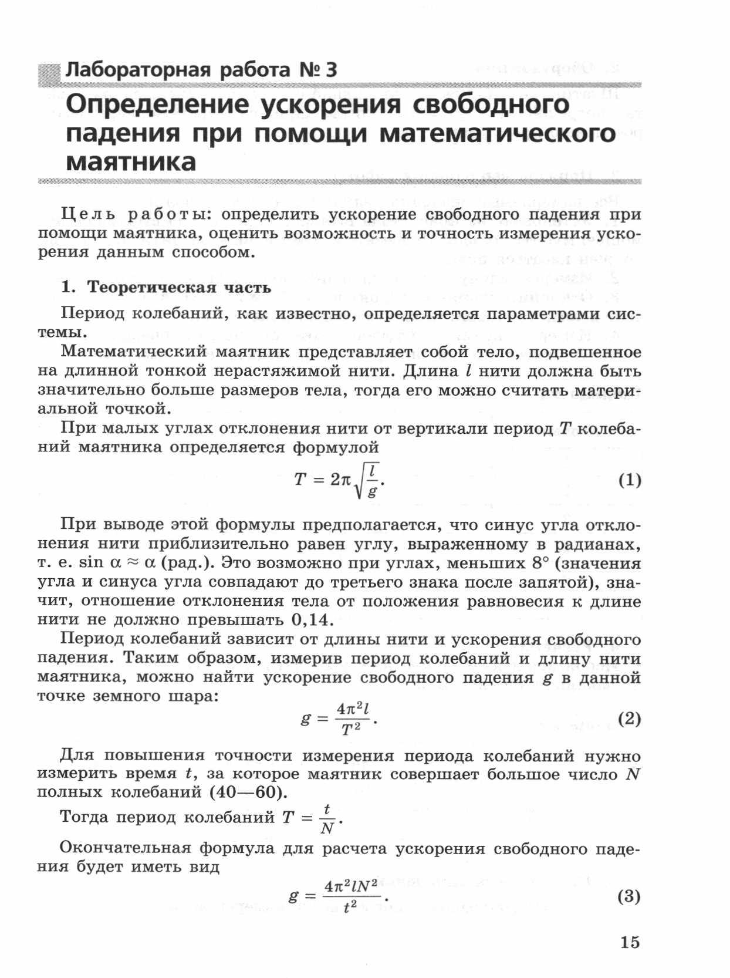
Приложение

